**Przypinka Little Stitch**

**Czy Twoje dziecko jest fanem bajki Lilo i Stitch? Jeśli tak, koniecznie musisz kupić mu jedne z naszych gadżetów. <strong>Przypinka Little Stitch</strong> to uroczy dodatek, który może mu towarzyszyć każdego dnia!**

**Przypinka Little Stitch dla fanów disney'owskich bajek!**

Kto z nas nie uwielbia magicznych bajek Disney'a! Jeśli jednym z ulubionych filmów Twojego dziecka jest Lilo i Stitch, na pewno ucieszy się ze ślicznej niebieskiej **przypinki Little Stitch**. Okrągła niebieska przypinka z małymi Sticzami, czyli głównym bohaterem bajki to fajny gadżet do szkoły. Można ją z łatwością przypiąć do plecaka czy torby szkolnej. Dzięki temu, Twoje dziecko będzie mieć piękny, spersonalizowany plecak!

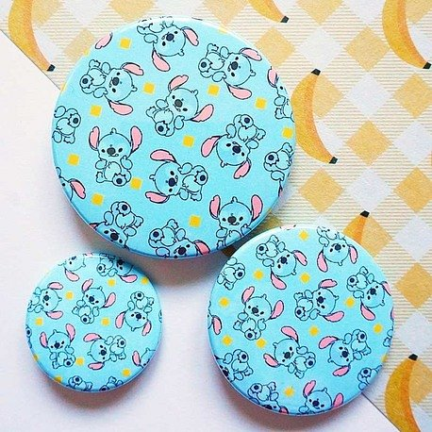

**Najważniejsze cechy uroczej przypinki**

Ważną zaletą naszej *przypinki Little Stitch* jest fakt, że jest ona dostępna w aż trzech różnych rozmiarach! Rozmiar S 31 mm, M 44 mm oraz L 56 mm. Dzięki temu, można dopasować wielkość przypinki do wielkości plecaka lub zebrać całą kolekcję - wtedy przypinki prezentują się najlepiej! Nasze przypinki można wpiąć praktycznie wszędzie. Są bardzo trwałe i dobrze się trzymają.

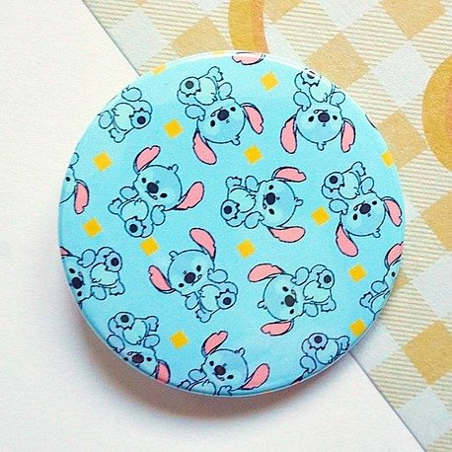

**Poznaj sklep internetowy Fesswybitnie**

Fesswybitnie to miejsce, które pokocha każde dziecko. Mówi się, że to najbardziej kolorowy sklep w całym internecie :) U nas zamówisz śliczne gadżety do szkoły i nie tylko, z postaciami popularnych bajek i serialów. [Przypinka Little Stitch](https://fesswybitnie.com/przypinki/1429-przypinka-little-sticz.html) to tylko jeden z produktów dostępnych w naszej szerokiej ofercie. Zapraszamy!